PRESSEINFORMATION
Techtronic Industries Redaktion:
Central Europe GmbH
Pressebüro Dieter Tschorn & Partner
Ina Willutzki Kay-Uwe Müller
Walder Straße 53 Postfach 101152
40724 Hilden 69451 Weinheim
Tel. (02103) 960 514 Tel. (06201) 5 78 78
www.ryobitools.eu www.pressebuero-tschorn.de

Damit macht das Putzen Freude
Komfortabel und leistungsstark – die Akku-Reinigungsgeräte von Ryobi

Das Putzen kann eine lästige Pflicht sein. Doch mit den Akku-Reinigungsgeräten von Ryobi, die starke Leistung mit einem benutzerfreundlichen Design und dem entsprechenden Komfort kombinieren, lassen sich regelmäßige Reinigungsaufgaben ebenso leicht bewältigen wie die kleinen (oder großen) Missgeschicke des Alltags. Die verschiedenen Geräte im Bodenreinigungssortiment, die alle im eigenen Haus entwickelt und hergestellt werden, decken die unterschiedlichsten Anforderungen bei der Reinigung von Innenräumen ab.

Akku-Bodenhandsauger mit Dual-Zyklon-Technologie
Gleich drei 18 V-Akku-Bodenhandsauger sind Teil des Sortiments. In Ausstattung und Saugleistung sind sie auf die individuellen Anwenderbedürfnisse abgestimmt. Allen Saugern gemeinsam ist der Einsatz von HEPA-Filtern mit Dual-Zyklon-Technologie. Das sorgt nicht nur für eine besonders saubere Abluft, sondern trägt auch dazu bei, dass die Filter lange Zeit relativ staubfrei bleiben, wodurch der Aufwand für ihre Reinigung oder ihren Austausch verringert wird.

Standard sind eine motorisierte Bodendüse und eine Parkfunktion, um die Sauger aufrecht stehend sicher abstellen zu können. Besonders komfortabel gelöst ist bei den Ryobi-Geräten die Entleerung des Staubbehälters. Dieser lässt sich einfach aus dem Sauger entnehmen und mit einem Tastendruck öffnen – der gesammelte Schmutz fällt nach unten heraus und die Hände bleiben sauber.

Multiflächenreiniger für glänzende Hartböden
Neu im Sortiment ist der 18 V-Akku-Multiflächenreiniger RHFC18BL, der in einem einzigen Arbeitsgang saugen, wischen und trocknen kann. Diese 3-in-1-Funktion macht ihn zum praktischen Allrounder für Bodenbeläge wie Fliesen, Parkett und Laminat. Ein Zwei-Tank-System sorgt dafür, dass stets mit frischem Wasser gereinigt wird.

Akku-Textilreiniger PRO reinigt komfortabel und hygienisch
Ergänzt wird das Angebot durch den Akku-Textilreiniger RDC18BL für die fasertiefe Reinigung stark beanspruchter textiler Oberflächen und für die gezielte Entfernung von Flecken auf unterschiedlichen Stoffen. Das Gerät sprüht Wasser oder ein Gemisch aus Wasser und Reinigungsmittel tief in die Fasern. Damit wird der Schmutz gelöst und im gleichen Arbeitsgang abgesaugt.

Fürs Grobe: Akku-Nass- und Trockensauger
Für gröbere Reinigungsaufgaben in der Hobbywerkstatt, der Garage oder bei Renovierung und Umbau hat Ryobi den 18 V Akku-Nass- und Trockensauger R18WDV im Programm, der auch große Mengen Schmutz sowie Flüssigkeiten problemlos aufnimmt.

Dezentes Gerätedesign für jede Wohnumgebung
Nicht nur in Leistung und Ausstattung, sondern auch optisch machen die Geräte eine gute Figur. Im ansprechenden Anthrazit gehalten und ergänzt durch hypergrüne Akzente fügen sich die Saubermacher von Ryobi dezent in jede Wohnumgebung ein.

ONE+ bietet mehr
Gut zu wissen: Alle Bodenreinigungsgeräte von Ryobi sind Teil der Akku-Plattform ONE+. Die 18 Volt-Akkus dieses Systems können beliebig mit den über 200 Geräten dieser Plattform kombiniert werden, was eine flexible Anwendung über alle Produkte des Systems hinweg ermöglicht.

Die Kompetenz von Ryobi zeigt sich auch in einer langen Lebensdauer bei großer Zuverlässigkeit: Mit einer Online-Registrierung gibt es eine Garantie von drei Jahren auf Geräte und Akkus.

Weitere Informationen: www.ryobitools.eu
Techtronic Industries Central Europe GmbH, Walder Straße 53, 40724 Hilden

Informationen zu ausgewählten Produkten:

RASV18BL
(https://de.ryobitools.eu/reinigung/sauger/bodenhandsauger/rasv18bl/rasv18bl-1x40g/)
Der bürstenlose Akku-Bodenhandsauger mit Dual-Zyklonen-Technologie und HEPA 13 Filter – perfekt zum Absaugen von Staub und Schmutz auf Teppichen und anderen textilen Oberflächen.
- Anti-Tangle-Technologie: Verhindert, dass Haare sich in der Bürstenwalze verheddern
- 135 AirWatt Saugleistung
- 1.200 l/min Luftstrom für kraftvolle Tiefenreinigung
- Motorisierte Bürstenleiste mit verbesserter Schmutzaufnahme
- High-Speed-Modus für mehr Leistung bei 125 AW
- Medium-Modus für eine normale Saugleistung bei 50 AW
- Energiesparender Eco-Modus für maximale Laufzeit
- 26,2 cm breite Bodendüse mit integriertem LED-Licht
- gummierte Anti-Vibrations-Griffflächen
- Wandhalterung mit Ladefunktion RASV18BL als Zubehör erhältlich

RHFC18BL
(https://de.ryobitools.eu/reinigung/sauger/hartbodenreiniger/rhfc18bl/rhfc18bl-0/)
Der 3-in-1-Akku-Multiflächensauger saugt, wischt und trocknet kontinuierlich in einem Arbeitsgang.
- Anwendbar auf Hartböden wie Fliesen, Parkett und Laminat
- Doppeltank-Technologie – je ein Tank für sauberes und schmutziges Wasser
- Automatische Reinigung der Multiflächen-Bürstenrolle an der Reinigungsstation
- Parkfunktion für sicheres Abstellen in aufrecht stehender Position

RDC18BL
((https://de.ryobitools.eu/reinigung/sauger/fleckenreiniger/rdc18bl/rdc18bl-0/)
Der 18 V Akku-Textilreiniger PRO reinigt stark beanspruchte Oberflächen mit Tiefenwirkung.
- Unabhängige Steuerung von Sprayfunktion, Bürstenwalze und Absaugung
- Hygienisches Reinigen von textilen Oberflächen mit 18 cm breiter 2in1-Waschbürste oder mit schmaler Fugenbürste
- 120 cm langer Schlauch für maximale Flexibilität bei der Reinigung
- zwei separate Tanks für sauberes und schmutziges Wasser – spülmaschinengeeignet

Fotos: Ryobi

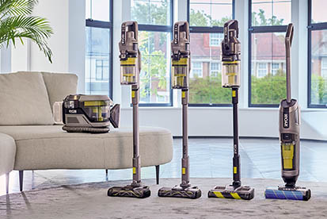
Ryobi hat seine Akku-Reinigungsgeräte in einem eigenen Sortiment Bodenpflege zusammengefasst.
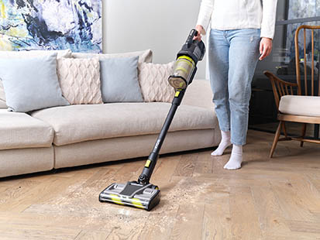
Saugen kraftvoll und gründlich – die Akku-Handstaubsauger von Ryobi sind mit leistungsfähigen HEPA-Filtern und Dual-Zyklon-Technologie ausgestattet.
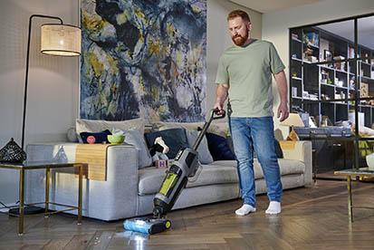
Für kleine Missgeschicke oder die regelmäßige Reinigung – der Akku-Multiflächenreiniger RHFC18BL saugt, wischt und trocknet in einem Arbeitsgang.
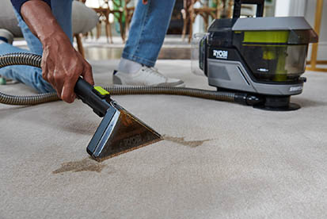
Der 18 V-Akku-Textilreiniger RDC18BL reinigt stark beanspruchte Oberflächen
mit Tiefenwirkung.

